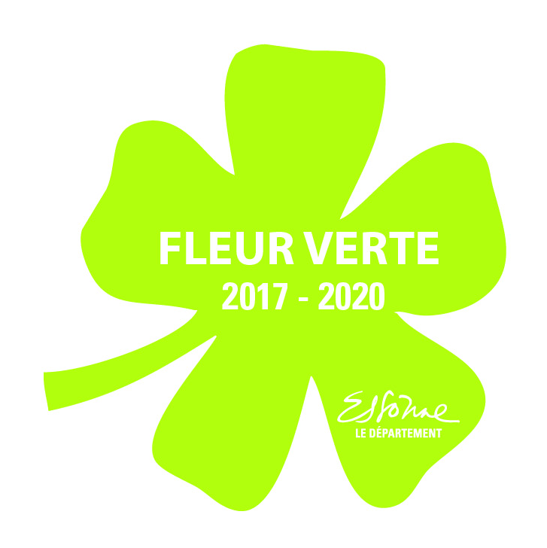
Questionnaire d’appréciation

« Trophée Fleur verte »

Conseil départemental de l’Essonne

A retourner pour le vendredi 4 mai 2018

Le Trophée Fleur Verte est un prix d’excellence propre au Conseil départemental de l’Essonne, créé en 2007, en parallèle du concours départemental des « villes et villages fleuris ». Il distingue les communes qui mettent en œuvre les pratiques les plus significatives, innovantes et respectueuses de l’environnement pour la gestion et l’entretien de la voirie, des espaces publics et des espaces verts. Le Trophée Fleur Verte est décerné pour une durée de 3 ans.

La démarche se déroule en deux temps :
- Les communes souhaitant participer à ce trophée remplissent le questionnaire ci-dessous qui peut être accompagné par une présentation plus détaillée des actions en matière d’environnement de la commune.
- Sur la base des réponses à ce questionnaire, les communes les plus engagées sont présélectionnées et font l’objet d’une visite approfondie.

Présentation générale de la commune

Nom de la commune : Nombre d’habitants :

Superficie (ha ou km²) : Commune : Espaces verts :
Linéaire de voirie (en m) :

Superficie (ha ou %) de la commune : gestion directe : gestion externalisée :

Nombre d’agents (régie) : espaces verts : voirie : autres :

Nom | Prénom | Téléphone | Mail | Fonction
Responsable des services techniques
Personne renseignant le questionnaire

Votre commune a-t-elle déjà participé au Trophée Fleur Verte ? Oui Non

S’agit-il d’un renouvellement ? Oui Non

Autres informations de présentation générale que la commune souhaite communiquer :

Ce questionnaire est à retourner à la Direction de l’environnement du Conseil départemental de l’Essonne :
- soit par courriel : apotonie@cd-essonne.fr et mnattero@cd-essonne.fr
- soit par courrier : Hôtel du Département - Boulevard de France - 91012 EVRY Cedex
Pour toute information sur les modalités d’attribution de cette distinction ou sur l’appréciation technique des dossiers, veuillez contacter Muriel NATTERO mnattero@cd-essonne.fr

Critère 1 : Usage des produits phytosanitaires

  - Sur les actions mises en place

La commune est-elle en « zéro phyto » sur l’ensemble de son territoire ?

Zéro phyto total Zéro phyto partiel Aucune démarche engagée

Quels espaces sont encore traités :

Aucun

Cimetière

Terrains de sport

Entretien des voiries (bretelles, échangeurs, ouvrages…)

Autre :

La commune est-elle engagée dans un programme d’aide à la réduction ou à la suppression des produits phytosanitaires ? Oui Non
Si oui, par le biais de quelle convention ?

Phyt’eaux Bièvres Phyt’eaux Juine

Aqui’Brie Hors convention

Quelles sont les actions engagées par la commune à ce titre ?

Formation des agents

Existence des clauses environnementales de bonnes pratiques phytosanitaires dans les marchés

Désherbage manuel

Désherbage thermique

Balayage des dalles et des rues

Lutte intégrée (phéromone, lutte biologique…)

Non destruction de la végétation spontanée (ex : coquelicots en pied de mur…)

Autres méthodes alternatives :

  - Sur l’évolution de la réglementation

Quelles sont les actions engagées par la commune afin de se conformer à la réglementation sur l’interdiction de l’usage des produits phytosanitaires par les collectivités à partir du 1er janvier 2017 ?

Décrire les actions :

Quels sont les besoins identifiés par la commune pour s’adapter à cette réglementation ?

Formation, conseils

Information, sensibilisation

Renouvellement du matériel

Autres :

Critère 1 – Compléments d’informations :

Critère 2 : Gestion durable des ressources : eau, déchets, énergie

  - Gestion durable de l’eau

Existe-t-il un système de récupération d’eau de pluie pour l’arrosage ? Oui Non

Capacité de réserve (m³) :

Quelles sont les autres actions réalisées afin de minimiser l’usage de l’eau potable ?

Méthodes limitant l’évaporation de l’eau du sol (paillage, binage, plantes couvre-sol…)

Choix de plantes à besoin réduit en eau

Regroupement des végétaux selon leur besoin en eau

Mise en place d’un système d’arrosage intégré

Adaptation des horaires d’arrosage (limitation de l’arrosage pendant les périodes à forte évaporation)

Autres :

La commune est-elle engagée dans une démarche de gestion à la source des eaux pluviales ?

Oui Non

Si oui :

Etude / Diagnostic

Mise en œuvre de techniques alternatives sur les espaces publics (noues, moins de surfaces imperméables…)

Autres :

  - Gestion durable des déchets verts

Quelles sont les actions mises en place pour diminuer la production de déchets verts ?

Mulching

Utilisation d’espèces à taille réduite

Taille raisonnée

Autres :

Quelles sont les actions mises en place en matière de valorisation des déchets verts ?

Compostage sur site

Compostage sur une plate-forme extérieure

Broyage des branches pour l’utilisation de paillage

Service de broyage pour les habitants

Autres :

  - Gestion durable de l’énergie

Quelles sont les actions mises en place pour limiter la consommation d’énergie ?

Utilisation d’outils manuels

Rationalisation de l’éclairage public (ampoules à basse consommation, horaires limitées, éclairage directionnel…)

Mise en place d’énergies renouvelables (solaire, bois énergie, petit éolien…)

Amélioration de l’usage des engins (moins de carburants fossiles, véhicules électriques, rationalisation des tournées…)

Autres :

Critère 2 – Compléments d’informations :

Critère 3 : Patrimoine naturel et biodiversité

  - Prise en compte de la biodiversité

La commune dispose-t-elle d’un inventaire de la biodiversité sur son territoire ?

Oui Non
Si oui, de quel type :

La commune prend-elle en compte les éventuels périmètres d’inventaire et de protection (ZNIEFF, Natura 2000, espace boisé classé…) pour la définition des orientations de gestion ?

Oui Non

La commune a-t-elle un plan de gestion différenciée ? Oui Non
Si oui, à quelle échelle
à l’échelle d’un ou plusieurs sites – Nommer le(s) sites :

à l’échelle communale

Quelles sont les actions mises en place par la commune pour la gestion différenciée des espaces verts/naturels?

Fauchage tardif – Part (en %) des espaces verts dans ce cas :

Maintien de secteurs non fauchés

Tonte plus haute et moins fréquente

Paillage

Connaissance et lutte contre les plantes invasives (Renouée du Japon, Ailanthe…)

Pastoralisme

Autres :

La commune favorise-t-elle la Trame verte et bleue sur son territoire afin d’améliorer les liaisons écologiques entre site ? Oui Non

Si oui :

Connaissance du Schéma Régional de Cohérence Ecologique (SRCE)

Prise en compte des continuités écologiques dans les documents d’urbanisme

Application sur le terrain par la plantation/maintien de haies champêtres, jachères, linéaires arborés…

Maintien et restauration des mares et des zones humides

Autres :

La commune met-elle en place des aménagements favorables à la biodiversité ?

Nichoirs

Hôtels à insectes

Ruches

Gîtes à chauve-souris

Maintien de tas de bois ou de pierres

Autres :

  - Choix des végétaux

Quels types de végétaux sont plantés sur le territoire communal ?

Espèces locales (Essonne, Ile-de-France) ex : Troëne commun, Massette à feuilles larges, Sedum acre…

Espèces et variétés horticoles françaises (Hors Essonne et Ile-de-France) ex : Pin maritime, Romarin…

Espèces étrangères (non présentes en France à l’état sauvage) ex : Palmiers, Cosmos…

La commune a-t-elle mis en place des actions permettant une plantation pérenne ?

Plantes vivaces

Plantes arbustives

Plantes couvre-sol

Bouturage ou semis réalisés à partir des plantes de la commune

Prairies naturelles

Choix des espèces en fonction du type de milieux (humidité, nature des sols…)

Autres :

  - Qualité des sols

La commune prend-elle des mesures pour protéger la structure de ses sols ?

Limitation du travail mécanique du sol aux seules opérations le nécessitant

Limitation du passage des engins lourds

Usages d’outils adaptés (grelinette…)

Autres :

Quel type d’amendements réalise la commune sur ses sols ?

Matière organique : compost, fumier, paillage

Apports minéraux : chaux, sable…

Apports chimiques

Autres :

Critère 3 – Compléments d’informations :

Critère 4 : Actions de sensibilisation eco-citoyennes

La commune communique-t-elle auprès des riverains sur la gestion environnementale de ses espaces ? Oui Non
Si oui, sous quelle forme :

Information dématérialisée (site internet, lettre d’info…)

Information sous format papier (plaquette, journal de la commune…)

Réunion publique, journée d’information…

Instance de démocratie participative (conseil de quartier, commission de riverains…)

Panneaux d’information

Les retours de la population (végétation spontanée, secteurs non fauchés…) sont-ils positifs ?
Oui Non Décrire :

La commune mène-t-elle des actions de sensibilisation à la gestion durable des jardins privés ? Oui Non
Si oui :

Sensibilisation au jardinage naturel (compostage individuel, économie de l’eau, diminution des produits phytosanitaires….)

Sensibilisation à l’interdiction de l’usage de produits phytopharmaceutiques à compter du 1/01/2019

Collecte gratuite de produits phytosanitaires non utilisés

Promotion des aménagements favorables à la biodiversité (hôtels à insectes, passage micro faune…)

Promotion des sciences participatives d’inventaire de la faune et de la flore

Intégration des notions environnementales dans le concours communal de fleurissement des particuliers

Promotion de la démarche départemental des « Jardins Naturels Sensibles »

Autres :

La commune mène-t-elle des actions de sensibilisation à la gestion durable en milieu agricole ? Oui Non
Si oui :

Favorisation des bande enherbées le long des cours d’eau

Promotion des haies, des mares ou des jachères

Promotion des circuits courts

Autres :

La commune participe-t-elle (ou a-t-elle déjà participé) à l’opération départementale « Essonne Verte Essonne Propre » EVEP ? Oui Non

Quelles actions met en place la commune afin d’inclure une dimension sociale dans la gestion de ses espaces verts ?

Emploi de personnes en service civique

Emploi de personnes porteuses de handicap

Réinsertion sociale

Mise à contribution des associations ou du bénévolat sur la commune

Réservation de lots dans les marchés au titre des clauses sociales (mise à contribution d’un ESAT…)

Autres :

Critère 4 – Compléments d’informations :

